6.5 探究杠杆的平衡条件
◇教学目标◇

【知识与技能】
1.理解杠杆的平衡条件。
2.能够根据实物图画出杠杆的示意图。
3.会利用杠杆的平衡条件解决简单的问题。
【过程与方法】
1.通过实验探究,了解杠杆的平衡条件。
2.参与探究杠杆平衡条件的实验过程。
【情感·态度·价值观】
通过了解杠杆的应用,进一步认识学好物理的意义,提高学习物理的兴趣。
◇教学重难点◇
【教学重点】
1.杠杆的平衡条件。
2.运用杠杆平衡条件分析相关问题。
【教学难点】
力臂的概念及其画法。
◇教学过程◇
一、新课导入
阿基米德是两千多年前古希腊杰出的科学家,他曾经说过:“给我一个支点,我就能撬动地球。”你认为他能做到吗?
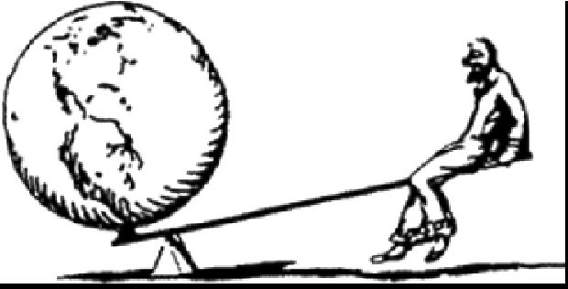
二、教学步骤
探究点1 探究跷跷板中的道理
[阅读课本]P24~26“探究跷跷板中的道理”
[思考]观察图6—37,有没有发现跷跷板的特点?
[提示]跷跷板能绕固定点转动。
[思考]生活中与跷跷板类似,能够绕固定点转动的物体有哪些?
[提示]撬棒、剪刀、钢丝钳、钓鱼竿等。
[小结]物理学中,把能绕某一固定点转动的硬棒(直棒或曲棒),叫做杠杆。
[思考]观察图6—37,分析跷跷板除受自身重力外,还受到几个力的作用?
[提示]大人和小孩分别给跷跷板施加一个力的作用。
[思考]大人和小孩施加给跷跷板的力有什么特点?
[提示]从力的作用效果角度分析,一个力使得杠杆沿顺时针方向转动,另一个力使得杠杆沿逆时针方向转动。
[小结]使杠杆转动的力,叫做动力;阻碍杠杆转动的力,叫做阻力。
[注意]动力和阻力是相对的,要视具体情况而定;动力和阻力是杠杆受到的力,作用点在杠杆上。
[思考]图6—37中跷跷板保持水平时,大人和小孩坐的位置有什么特点?
[提示]大人离固定点较近,小孩离固定点较远。
[小结]从支点到力的作用线的距离,叫做力臂。动力的力臂叫做动力臂,阻力的力臂叫做阻力臂。
[思考]怎样才叫杠杆平衡?
[提示]杠杆平衡时不再上下摆动,处于静止状态。
[小结]杠杆在动力和阻力作用下处于静止状态,叫做杠杆平衡。
[思考]为了使图6—37中的跷跷板保持水平平衡,你知道有哪些方法吗?
[提示]大人可以离支点近一点或小孩离支点远一点;如果不改变位置,可在小孩的这端放适当的重物。
[小结]实现杠杆平衡有两种方法:①改变动力或阻力的大小;②改变动力臂或阻力臂的大小。
[实验]探究杠杆的平衡条件。
[思考]杠杆究竟在什么条件下平衡?
[提示]影响杠杆平衡的因素有动力、阻力、动力臂、阻力臂。
[思考]实验前,如何使杠杆处于水平平衡状态?
[提示]调节杠杆两端的平衡螺母,并按“左倾右调、右倾左调”的原理进行调节。
[思考]实验前,调节杠杆两侧平衡螺母的目的是什么?
[提示]调节两侧的平衡螺母,使杠杆处于水平平衡位置,这样可以避免杠杆自身重力对杠杆平衡的影响。
[思考]实验时,能否通过调节平衡螺母使杠杆平衡呢?
[提示]实验探究的是力和力臂对杠杆平衡的影响,需要改变力或力臂的大小使杠杆再次平衡,不能再调节平衡螺母。
[思考]实验时,杠杆再次平衡,依然保持在水平位置,这样做的目的是什么?
[提示]钩码对杠杆的拉力方向与重力方向相同,当杠杆水平时,支点到悬挂点的距离就等于力臂,从而便于测量力臂。
[思考]实验时,有哪些必要操作?
[提示]将杠杆调平后,在杠杆的两端分别挂上数量不同的钩码,用F₁、F₂表示钩码的拉力,用L₁、L₂表示钩码悬挂点离支点O的距离。改变钩码数量和它们离开支点O的距离,使杠杆处于水平静止状态。
[思考]你是如何确定动力和阻力的呢?
[提示]为了统一标准,我们把支点右边的钩码当作动力,支点左边的钩码当作阻力。
[思考]多次改变钩码的个数及它们离开支点的距离,目的是什么?
[提示]多次实验的目的是使得出的结论更具有普遍性。
[思考]分析数据,我们能发现什么规律?
[提示]分析动力和动力臂的乘积与阻力和阻力臂的乘积关系。
[归纳提升]杠杆的平衡条件:动力×动力臂=阻力×阻力臂,即F₁L₁=F₂L₂。
[思考]如果将杠杆的一端用弹簧测力计竖直拉住,让杠杆水平平衡。然后慢慢地减小弹簧测力计与杠杆的夹角,观察弹簧测力计的示数是否变化,如果有变化,会怎样变化?
[提示]当弹簧测力计与杠杆的夹角减小时,弹簧测力计的示数变大,弹簧测力计对杠杆的拉力力臂变小。
[拓展]这个实验改进可以验证杠杆的平衡条件是动力×动力臂=阻力×阻力臂,而不是动力×动力到动力作用点的距离=阻力×阻力到阻力作用点的距离。
探究点2 杠杆的作用
[阅读课本]P27~28“杠杆的作用”
[思考]如何正确作出图6—42中的力臂呢?
[归纳提升]画力臂的一般步骤:①确定支点;②画出力的作用线(过F₁、F₂的直线,一般画为虚线);③从支点向力的作用线作垂线,垂足在力的作用线上;④标出力臂。
[思考]作出图6—42中动力和阻力相应的力臂,你能否对这些简单机械进行分类呢?
[提示]比较动力臂和阻力臂的长短,或根据是否省力进行合理分类。
[思考]省力的杠杆都有哪些特点?为什么叫省力杠杆?
[提示]当动力臂大于阻力臂时,根据杠杆的平衡条件可知动力小于阻力,这就叫省力,这样的杠杆叫做省力杠杆。
[归纳提升]动力臂大于阻力臂,使用时省力,为省力杠杆;动力臂小于阻力臂,使用时费力,为费力杠杆;动力臂与阻力臂相等,使用时既不省力也不费力,为等臂杠杆。
[思考]生活中哪些是省力杠杆,哪些是费力杠杆,哪些是等臂杠杆,你能列举一些实例吗?
[提示]老虎钳、羊角锤等是省力杠杆,理发剪刀、镊子等是费力杠杆,普通剪刀、托盘天平等是等臂杠杆。
[思考]使用这三类杠杆各有什么好处?
[提示]生活中的杠杆有的是为了省力,有的是为了省距离,不同的杠杆有不同的目的。
[归纳提升]省力杠杆可以省力,但费距离;费力杠杆虽然费力,但可以省距离;等臂杠杆既不省力也不费力。
[思考]如图,用羊角锤起钉子,你能在图中画出在A点施加最小力F的示意图和动力臂L吗?
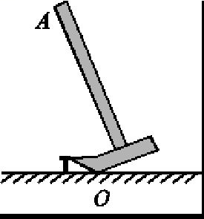
[提示]由杠杆的平衡条件F₁L₁=F₂L₂可知,当动力臂最大时,动力最小,即最省力。连接支点和力的作用点A即是最大动力臂,如图所示:
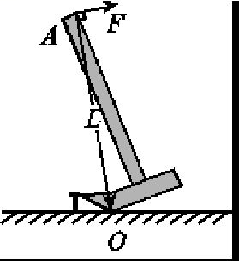
[归纳提升]最小动力的作图方法:①连接支点到力的作用点的距离,即为最长力臂;②作出连线的垂线,即为最小动力作用线;③根据杠杆转动的方向确定力的方向,即最小动力。
[习题]如图所示,O是轻质杠杆的支点,L₁是使杠杆保持水平平衡的动力F₁的力臂,请你画出动力F₁的示意图(要求保留作图痕迹)。
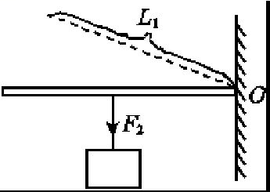
[分析]过力臂的上端画出力臂L₁的垂线,即动力F₁的作用线,与杠杆交于一点,该点为动力F₁的作用点A,由于物体对杠杆的作用力使杠杆沿逆时针方向转动,所以动力F₁应使杠杆沿顺时针方向转动,即F₁的方向斜向上。
[答案]
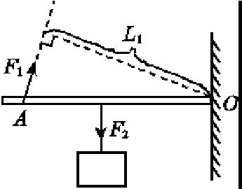
三、板书设计
6.5 探究杠杆的平衡条件
1.杠杆的定义
2.杠杆中的几个名词
(1)支点
(2)动力
(3)阻力
(4)动力臂
(5)阻力臂
3.杠杆的平衡条件:F₁L₁=F₂L₂
4.杠杆的作用
(1)省力杠杆
(2)费力杠杆
(3)等臂杠杆
◇教学反思◇
杠杆在生活和生产中有着广泛的应用,大部分学生对生活中的杠杆比较熟悉,也很感兴趣,但对杠杆的“五要素”及杠杆的平衡条件不太清楚。通过本节课的学习,可以把学生的感性经验上升为理性认识,把实物抽象为模型,让学生领会物理学的研究方法。另外,让学生亲自经历探究杠杆平衡条件的全过程,有利于培养学生的科学探究能力。

